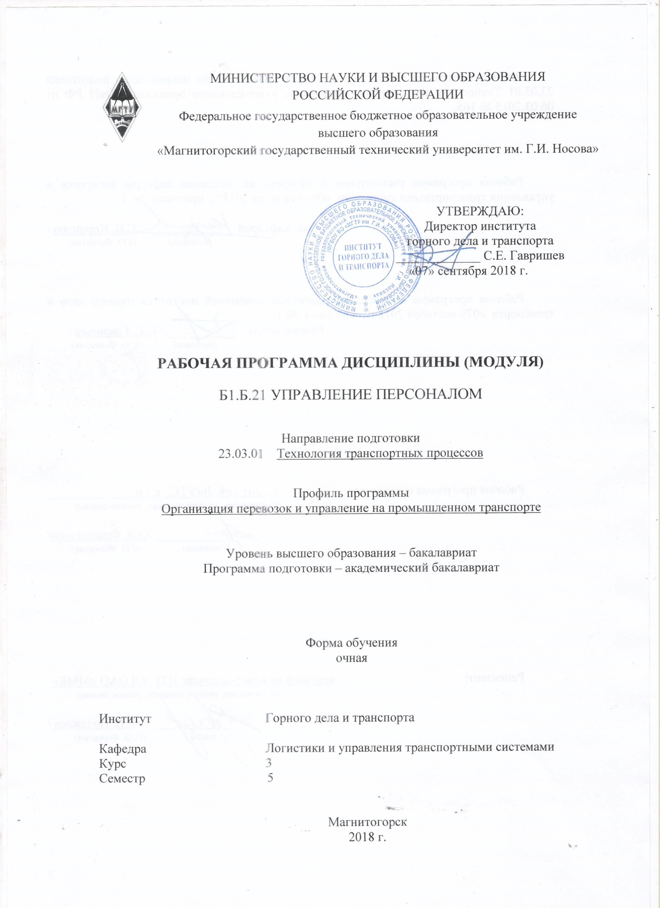
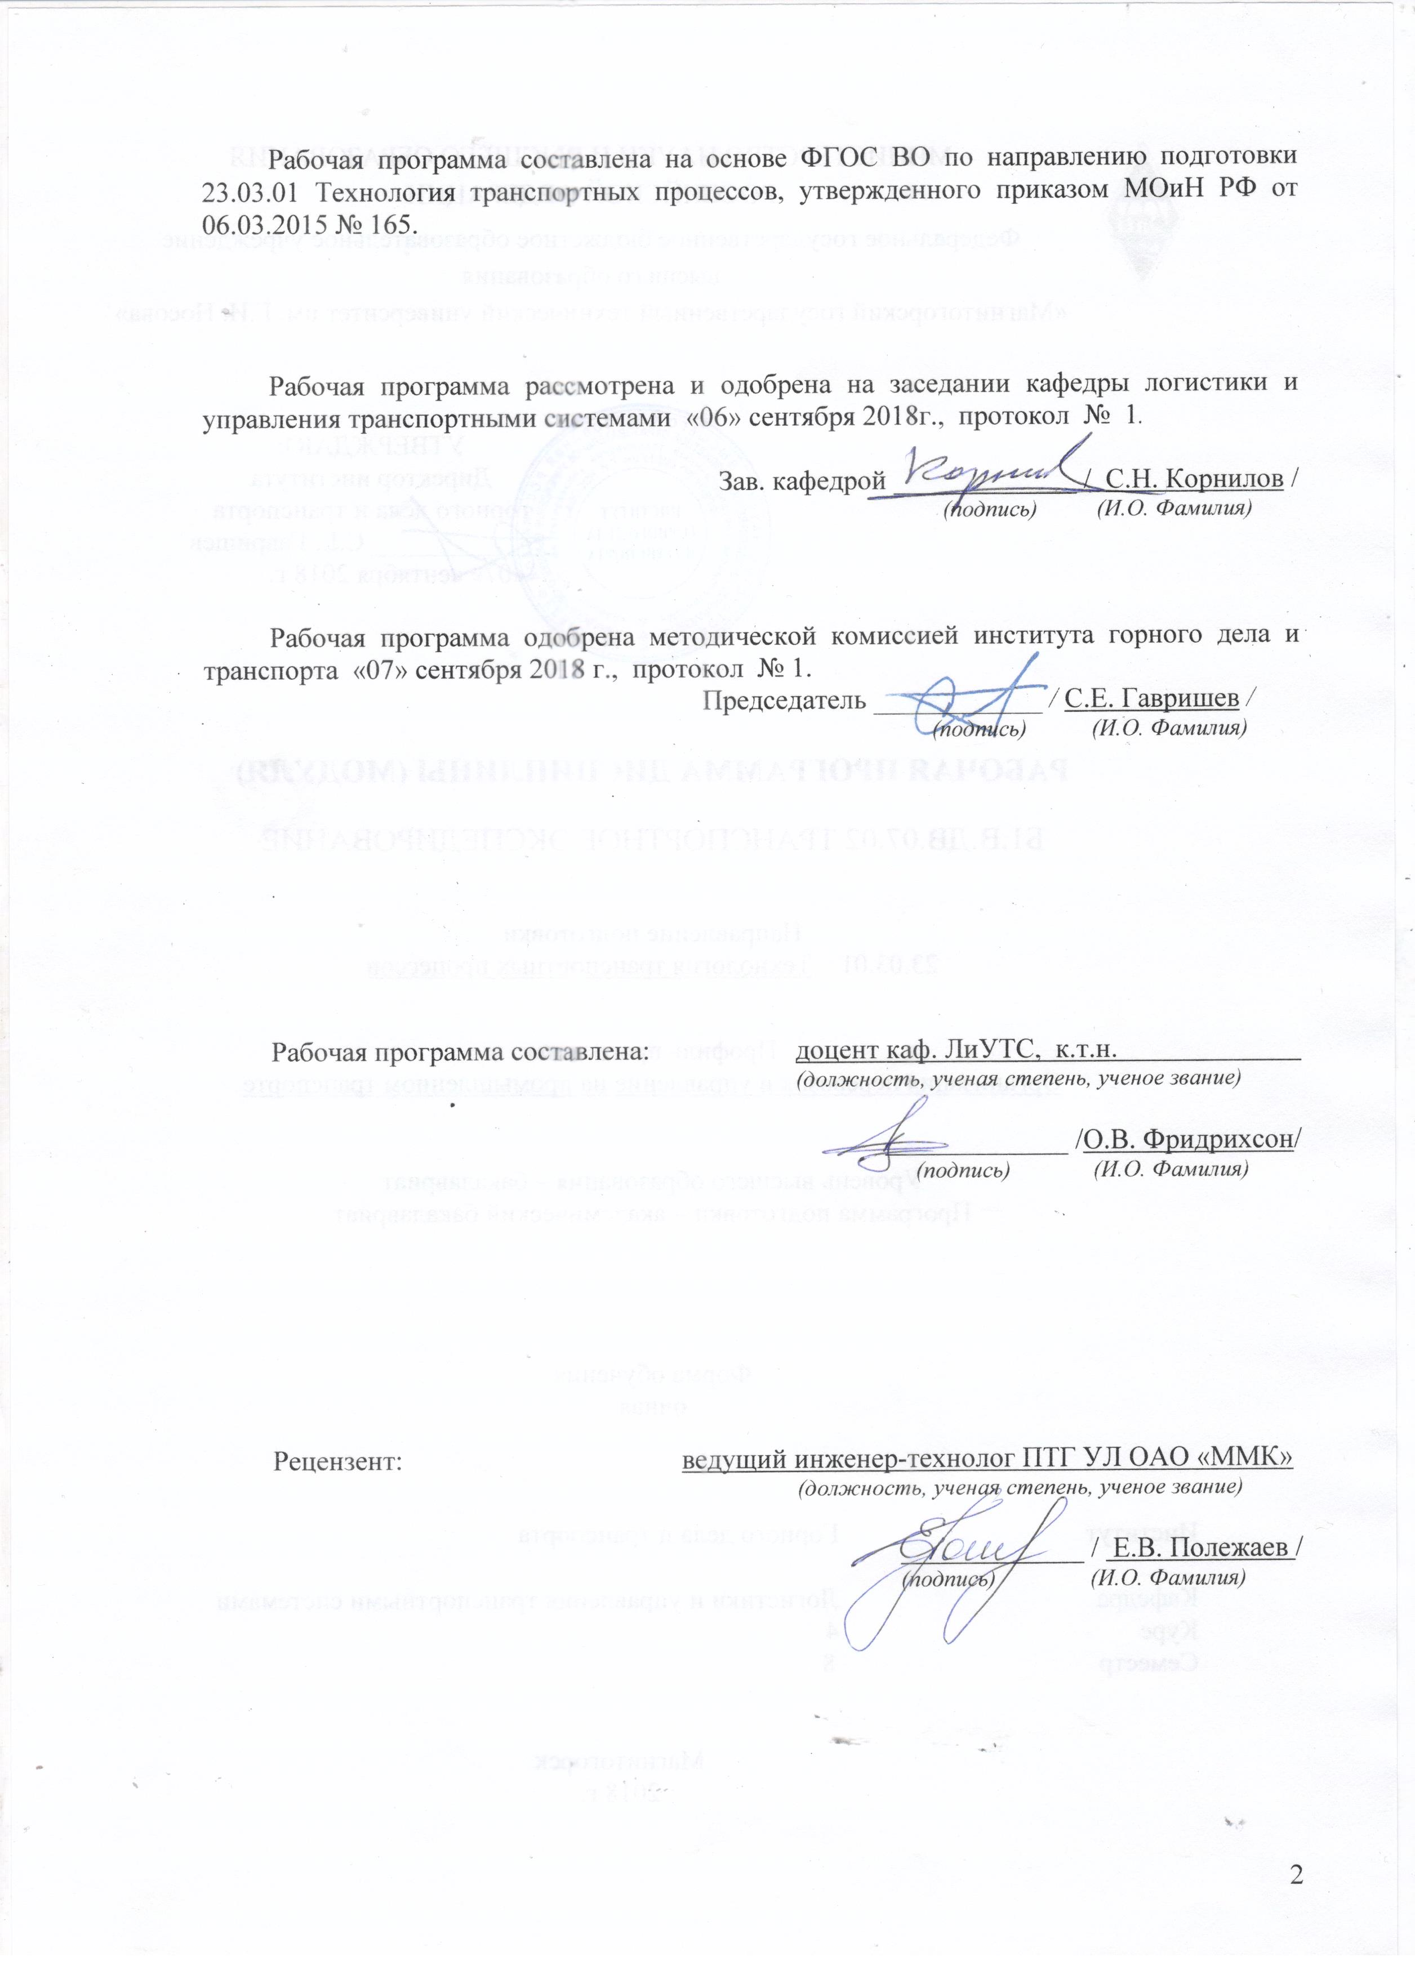
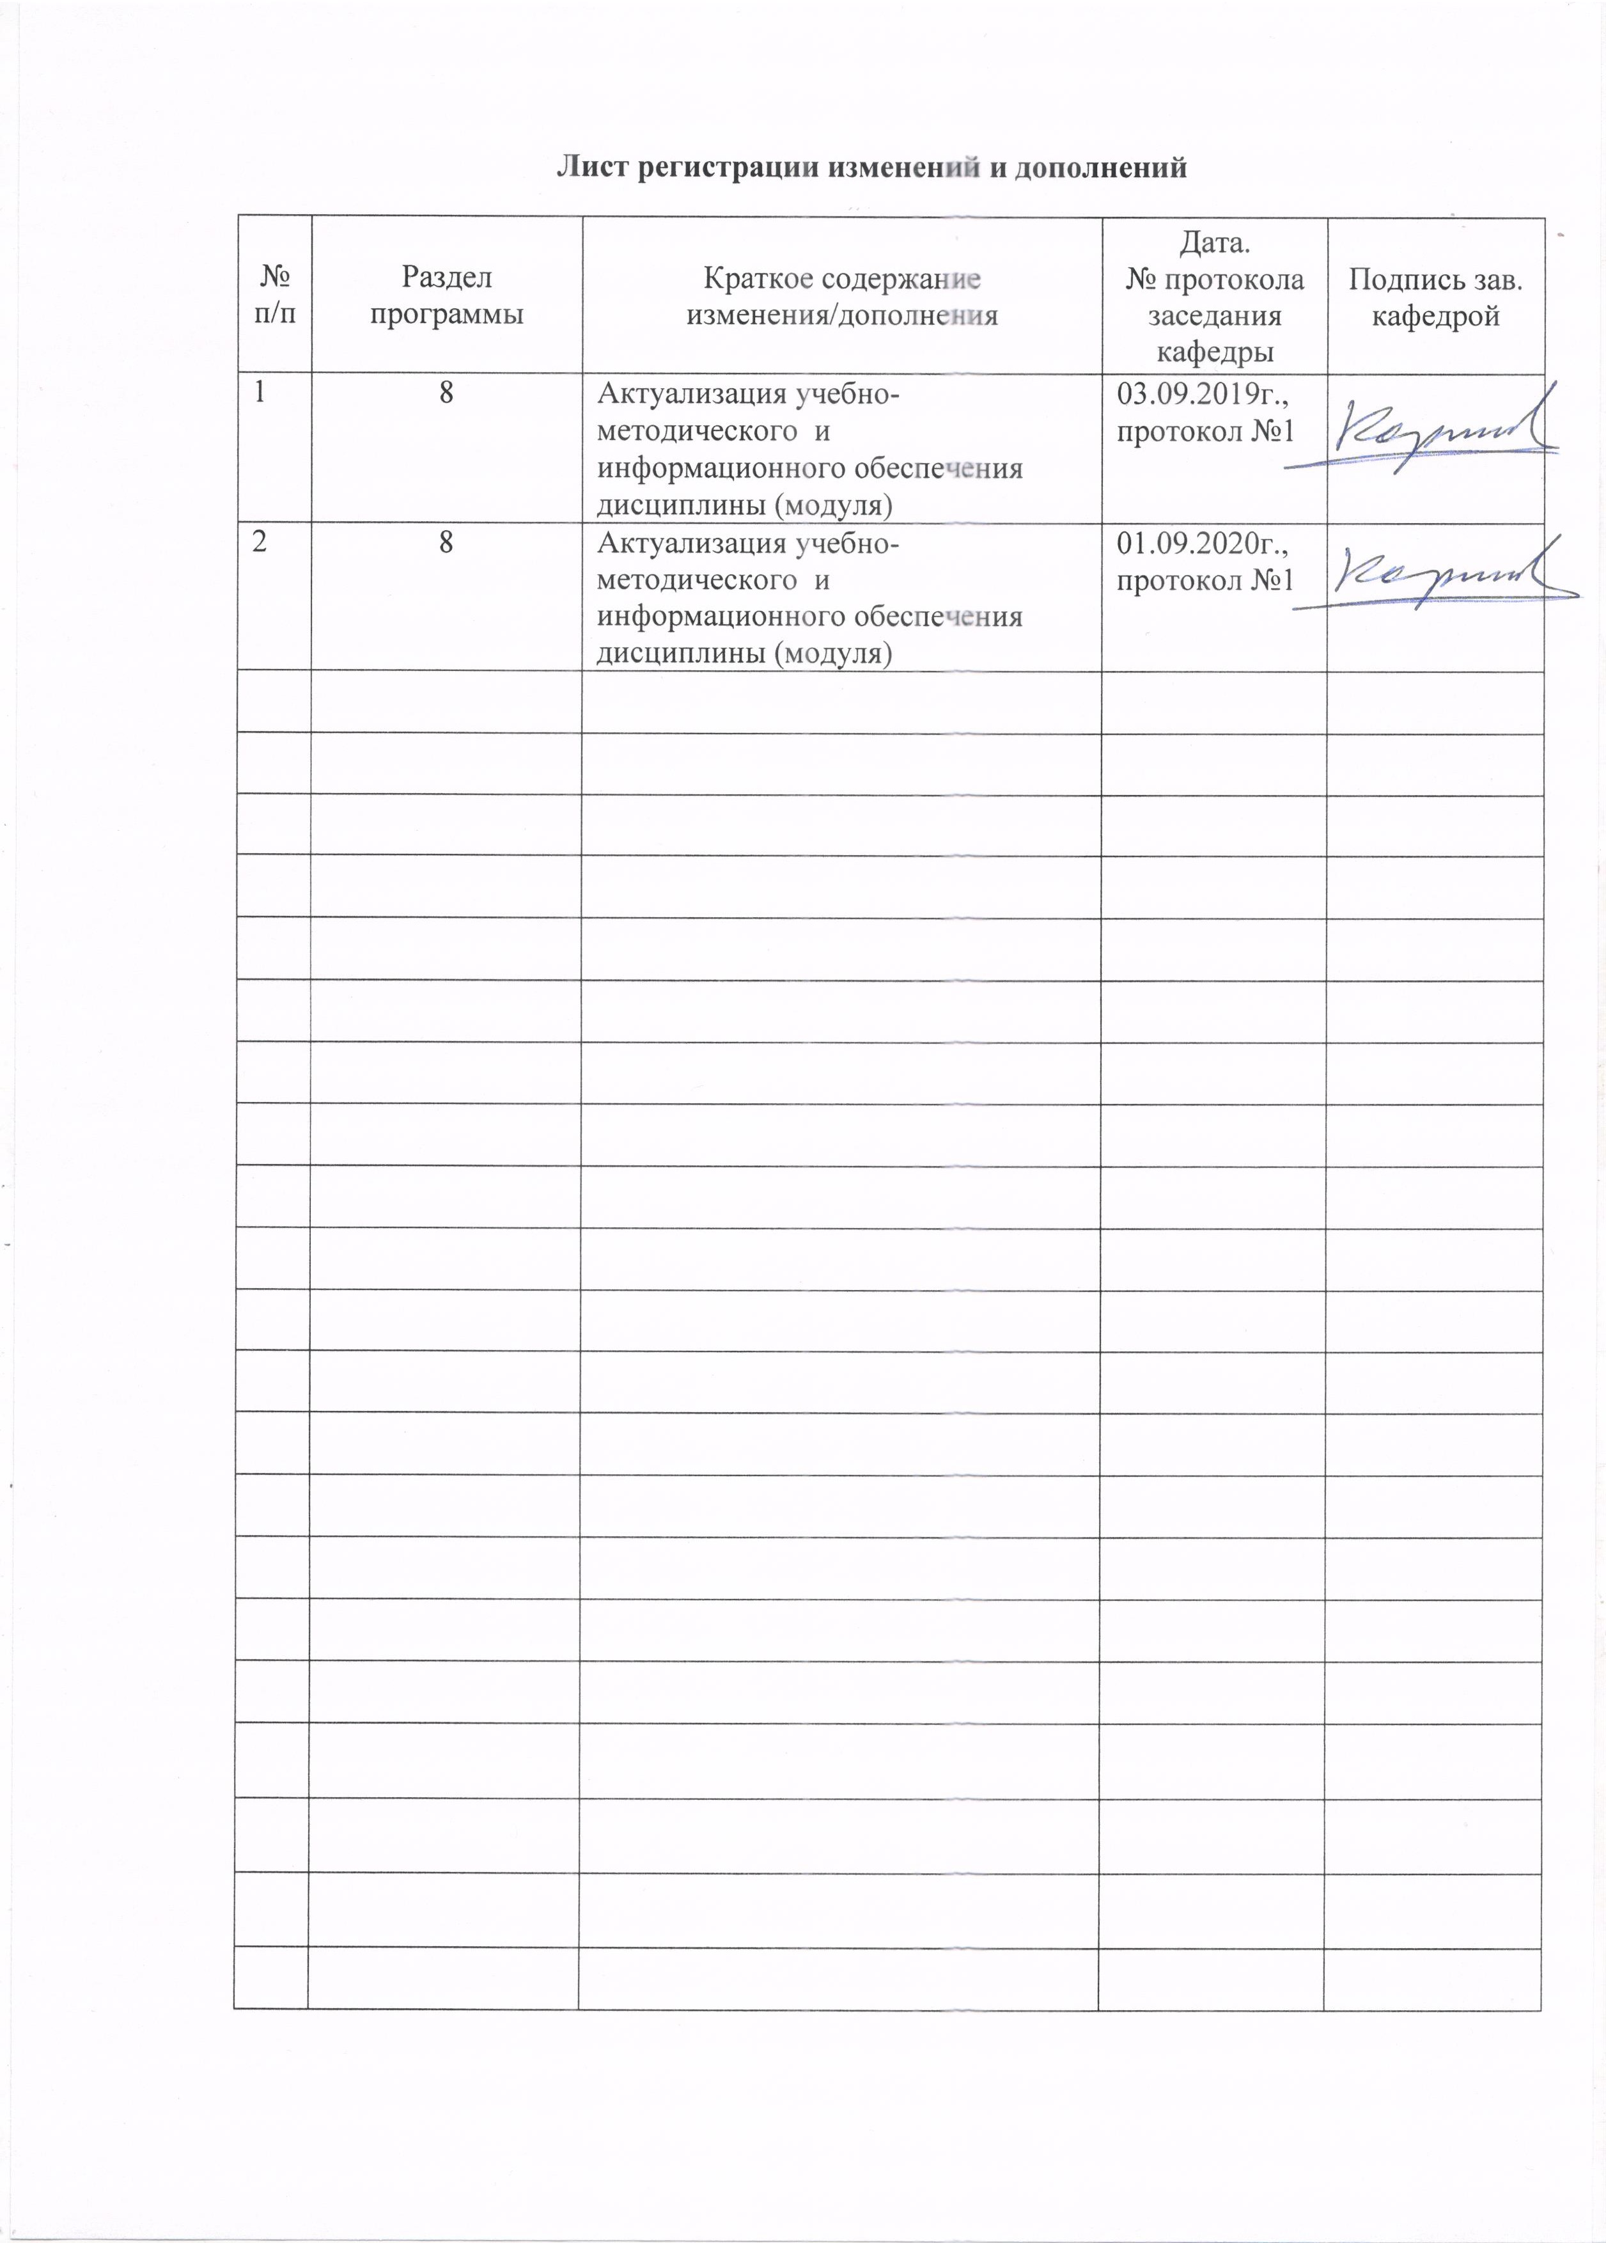

1 Цели освоения дисциплины (модуля)
Целями освоения дисциплины (модуля) «Управление персоналом» является развитие у студентов управленческих качеств, а также формирование общекультурных и профессиональных компетенций в области методологических основ управления человеческими ресурсами организации, а также современных методов и подходов формирования, развития и эффективного использования персонала, управления мотивацией трудового коллектива, управления конфликтами и оценки эффективности управленческих компетенцией в области управления персоналом. др.

2 Место дисциплины (модуля) в структуре образовательной программы
подготовки бакалавра (магистра, специалиста)
Дисциплина «Управление персоналом» входит в базовую часть блока 1 образовательной программы.
Для изучения дисциплины необходимы знания, умения, владения, сформированные в результате изучения следующих дисциплин:
- Филосовия;
- Экономика;
- Культурология и межкультурное взаимодействие;
- Математика;
- История;
- Технология командообразования и саморазвития
- Безопасность жизнедеятельности.
Знания, умения, владения, полученные при изучении данной дисциплины, будут необходимы при изучении следующих дисциплин:
- Правоведение;
- Транспортно-технологический менеджмент;
- Экономика транспорта;
- Основы логистики;
- Безопасность транспортного процесса;
- Управление транспортными системами;
- Сервис на транспорте.
- при выполнении выпускной квалификационной работы

3 Компетенции обучающегося, формируемые в результате освоения
дисциплины (модуля) и планируемые результаты обучения
В результате освоения дисциплины (модуля) «Управление персоналом» обучающийся должен обладать следующими компетенциями:

Структурный  элемент  компетенции | Планируемые результаты обучения
ОК-6 способность работать в коллективе, толерантно воспринимая социальные, этнические, конфессиональные и культурные различия
Знать | Классификацию структур персонала и особенности взаимодействия с сортрудниками, принадлежащими к различным социальным, функционым, психологическим группам
Уметь | Использовать методы управления персоналом в соответствии с особенностями коллектива для достижения целей организации и сохранения социально-психологического климата в коллективе
Владеть | Инструментами диагностики и оценки социально-психологической напряженности в коллективе и методикой ее профилактики
ПК-29 способность к работе в составе коллектива исполнителей по реализации управленческих решений в области организации производства и труда, организации работы по повышению научно-технических знаний работников
Знать | Стадии развития коллектива в соответствии с этапом развития организации
Уметь | Составлять стратегические и тактические планы мероприятий по управлению развитием, мотивацией персонала
Владеть | Методикой оценки эффективности реализации программы развития персонала организации
ПК-30 способность использовать приемы и методы работы с персоналом, методы оценки качества и результативности труда персонала
Знать | Классификацию и особенности реализации разных стилей управления коллективом
Уметь | Формулировать требования к должностным позициям, в том числе качественные и количественные показатели эффективности
Владеть | Методиками проведения собеседования с претендентами на должности и аттестации работников
ПК-31 способность к кооперации с коллегами по работе в коллективе, к совершенствованию документооборота в сфере планирования и управления оперативной деятельностью транспортной организации
Знать | Требования к составлению должностных инструкций, рабочих регламентов и трудовых договоров
Уметь | Составлять картограмму документооборота транспортной компании и выявлять направления по его совершенствованию
Владеть | Навыками командной работы при выработке проектных решений в области совершенствования оперативной деятельности транспортной организации

4 Структура и содержание дисциплины (модуля)
Общая трудоемкость дисциплины составляет 2 зачетных единицы 72 акад. часа, в том числе:
– контактная работа – _37_ акад. часов:
– аудиторная – _36_ акад. часов;
– внеаудиторная – _1_ акад. часов
– самостоятельная работа – 35 акад. часов;
Раздел/ тема дисциплины | Семестр | Аудиторная контактная работа  (в акад. часах) |  |  | Самостоятельная работа (в акад. часах) | Вид самостоятельной  работы | Форма текущего контроля успеваемости и  промежуточной аттестации | Код и структурный элемент компетенции
Раздел/ тема дисциплины | Семестр | лекции | лаборат. занятия | практич. занятия
1. Раздел Методологические основы дисциплины «Управление персоналом»
1.1. Тема «Персонал как объект управления, его роль в управлении радикальными изменениями» | 5 | 2 |  | 2/0,5И | 4 | Самостоятельное изучение учебной литературы, конспекта лекций, подготовка к практическому занятию занятию | Устный опрос, выступление на семинаре, проблемная дискуссия | ОК-6 ЗУВ  ПК-30 ЗУВ
1.2. Тема «Управление персоналом: цели, задачи, принципы, функции, методы, эволюция подходов» | 5 | 2 |  | 2/0,5И | 4 | Самостоятельное изучение учебной литературы, конспекта лекций, подготовка к практическому занятию занятию | Устный опрос, выступление на семинаре, проблемная дискуссия | ОК-6 ЗУВ  ПК-30 ЗУВ
Итого по разделу | 5 | 4 |  | 4/1И | 8 |  | Тест по разделу
2. Раздел «Инструменты оперативного управления персоналом организации» |  |  |  |  |  | Самостоятельное изучение учебной литературы, конспекта лекций, подготовка к практическому занятию занятию | Устный опрос, выступление на семинаре, проблемная дискуссия | ПК-29 ЗУВ  ПК-30 ЗУВ  ПК-31 ЗУВ
2.1. Тема «Развитие, обучение, переподготовка и переобучение, тренинг, управление карьерой» | 5 | 2 |  | 2/1И | 4 | Самостоятельное изучение учебной литературы, конспекта лекций, подготовка к практическому занятию занятию | Устный опрос, выступление на семинаре, проблемная дискуссия | ОК-6 ЗУВ  ПК-30 ЗУВ  ПК-31 ЗУВ
2.2. Тема «Планирование, набор, отбор, ориентация. Маркетинг персонала, трудовой потенциал работника» | 5 | 2 |  | 2/1И | 4 | Самостоятельное изучение учебной литературы, конспекта лекций, подготовка к практическому занятию занятию | Устный опрос, выступление на семинаре, проблемная дискуссия | ОК-6 ЗУВ  ПК-29 ЗУВ  ПК-30 ЗУВ  ПК-31 ЗУВ
2.3. Тема «Организация работы с персоналом: кадровые технологии, принятие кадровых решений» | 5 | 2 |  | 2/1И | 4 | Самостоятельное изучение учебной литературы, конспекта лекций, подготовка к практическому занятию занятию | Устный опрос, выступление на семинаре, проблемная дискуссия | ПК-29 ЗУВ  ПК-30 ЗУВ  ПК-31 ЗУВ
2.4 Тема «Мотивация персонала» | 5 | 2 |  | 2/1И | 4 | Самостоятельное изучение учебной литературы, конспекта лекций, подготовка к практическому занятию занятию | Устный опрос, выступление на семинаре, проблемная дискуссия | ОК-6 ЗУВ  ПК-29 ЗУВ  ПК-30 ЗУВ  ПК-31 ЗУВ
2.5 Тема «Адаптация сотрудников» | 5 | 2 |  | 2/1И | 4 | Самостоятельное изучение учебной литературы, конспекта лекций, подготовка к практическому занятию занятию | Устный опрос, выступление на семинаре, проблемная дискуссия | ПК-30 ЗУВ  ПК-31 ЗУВ
Итого по разделу | 5 | 10 |  | 10/5И | 20 |  | Тест по разделу
3. Раздел «Инструменты межличностных отношений в коллективе»
3.1 Тема «Конфликты в организации» | 5 | 2 |  | 2/1И | 4 | Самостоятельное изучение учебной литературы, конспекта лекций, подготовка к практическому занятию занятию | Устный опрос, выступление на семинаре, проблемная дискуссия | ОК-6 ЗУВ  ПК-29 ЗУВ  ПК-30 ЗУВ  ПК-31 ЗУВ
3.2. Тема «Высвобождение, оценка деятельности, сопротивление персонала» | 5 | 2 |  | 2/1И | 3 | Самостоятельное изучение учебной литературы, конспекта лекций, подготовка к практическому занятию занятию | Устный опрос, выступление на семинаре, проблемная дискуссия | ОК-6 ЗУВ  ПК-29 ЗУВ  ПК-30 ЗУВ  ПК-31 ЗУВ
Итого по разделу | 5 | 4 |  | 4/2И | 7 |  | Тест по разделу
Итого по дисциплине | 5 | 18 |  | 18/8И | 35 |  | Зачет

5 Образовательные и информационные технологии
Для реализации предусмотренных видов учебной работы в качестве образовательных технологий в преподавании дисциплины «Управление персоналом» используются традиционная и модульно-компетентностная технологии.
Передача необходимых теоретических знаний и формирование основных представлений в учебной дисциплине «Управление персоналом» происходит с использованием мультимедийного оборудования
Практические занятия проходят в традиционной форме и в форме проблемных семинаров. На проблемных семинарах обсуждение нового материала сопровождается постановкой вопросов и дискуссией в поисках ответов на эти вопросы. В ходе проведения практических занятий выполняется решение практических задач по различным разделам дисциплины, проводятся деловые игры, используется метод «case study», предусматривающие обсуждение и решение ситуационных задач и упражнений по применению инструментов управления персоналом организации.
Самостоятельная работа стимулирует студентов в процессе подготовки домашних заданий, при подготовке к промежуточной аттестации.

6 Учебно-методическое обеспечение самостоятельной работы обучающихся
По дисциплине «Управление персоналом» предусмотрена аудиторная и внеаудиторная самостоятельная работа обучающихся.
Аудиторная самостоятельная работа студентов на практических занятиях осуществляется под контролем преподавателя в виде семинара, а также в виде выполнения упражнений, которые определяет преподаватель для студента.
Внеаудиторная самостоятельная работа обучающихся осуществляется в виде изучения литературы по соответствующему разделу с проработкой материала.

Перечень вопросов для подготовки к семинарским занятиям
1.Раздел Методологические основы дисциплины «Управление персоналом»
1.1. Тема «Персонал как объект управления, его роль в управлении радикальными изменениями»: классификация показателей, опыт и рекомендации ООН, российская практика учета показателей, баланс доходов и расходов населения, структура доходов и расходов, структура населения по уровню доходов, выявления динамики показателя (ей) уровня жизни в России и за рубежом, понятие прожиточного минимума и определение порядка его формирования, динамика показателя прожиточного минимума, программы повышения уровня жизни населения.
1.2. Тема «Управление персоналом: цели, задачи, принципы, функции, методы, эволюция подходов»: трансформация термина «УЧР», ученые в области управления человеческими ресурсами, концепции управления человеческими ресурсами и изменение роли человека в организации, школа Ф. Тейлора, роль Г. Ганта, школа А. Файоля, школа Ф. Герцберга, школа Р. Акоффа (представители количественной школы), перспективы развития направления УЧР.
2. Раздел «Инструменты оперативного управления персоналом организации»
2.1. Тема «Развитие, обучение, переподготовка и переобучение, тренинг, управление карьерой»: понятие найма и отбора персонала, маркетинг персонала, классификация источников привлечения персонала, достоинства и недостатки источников, определение затрат при использовании различных источников, характеристика форм привлечения персонала, структура источников персонала в России и других странах, оценка качества набранных работников.
2.2. Тема «Планирование, набор, отбор, ориентация. Маркетинг персонала, трудовой потенциал работника»: этапы подбора и оценки претендентов, требования, предъявляемые к резюме, разработка требований к кандидатам, составление плана проведения собеседования, этика делового собеседования, инструменты оценки претендентов (социограмма, тестирование, интервьюирование, проверка навыков, проверка рекомендательных писем, структурированное и слабоформализованное диагностирование и др.), оценки профессиональных и личностных качеств (графология, психологическое тестирование.
2.3. Тема «Организация работы с персоналом: кадровые технологии, принятие кадровых решений»: понятие карьеры, принципы и формы планирования карьеры, карьерограмма, классификации видов карьеры: неспециализированная карьера, карьера внутриорганизационная, межорганизационная карьера, специализированная карьера, скрытая карьера, вертикальная карьера, горизонтальная карьера, анализ проблем продвижения по карьерной лестнице, управление карьерой и повышение эффективности трудаю
2.4 Тема «Мотивация персонала»: теоретические основы мотивации, соотношение понятий мотивации, мотивов и стимулов, отрицательная мотивация теория А. Маслоу, теория К. Альдерфера, теория Ф. Герцберга, теория Д. Мак-Клеланда, теория Л. Портера – Э. Лоулера, теория К. Левина, теория В. Врума, роль Ч. Бернарда в становлении теории мотивации персонала организации, диспозиционная и аттитюдная модели (А.Г. Здравомыслов, В.А. Ядов, Г.В. Оллпорт и др.
2.5 Тема «Адаптация сотрудников»: концепция эффективности труда персонала, цели оценки, условия повышения эффективности труда, критерии эффективности персонала, группы показателей оценки экономической эффективности труда, оценка труда сотрудников различного уровня, методы экономической оценки труда, матрица MBO, разработка стандартов эффективности и KPI, оценка эффективности и оплата труда, опыт и трудности компаний при проведении оценки эффективности труда сотрудников.
3. Раздел «Инструменты межличностных отношений в коллективе»
3.1 Тема «Конфликты в организации»: классификация и функции конфликтов, роли участников конфликта, причины возникновения конфликта, процесс развития конфликта, превентивные методы решения конфликтов, активные методы, управление внутриличностным конфликтом, типы поведения в конфликтах, Информационные модели конфликтной ситуации, последствия неразрешённых конфликтов, понятие инновационных конфликтов, конфликты в семье и эффективность труда работника
3.2. Тема «Высвобождение, оценка деятельности, сопротивление персонала»:
определение фонда рабочего времени, структура рабочего времени, методы и инструменты анализа структуры рабочего времени (фотография рабочего дня, хронометра, анализ функций и др.), принципы тайм-менеджмента, оптимизация рабочих процессов, причины и классификация потерь рабочего времени, Показатели эффективности использования трудовых ресурсов, факторная модель оценки использования рабочего времени.

Примеры тестовых заланий по разделам дисциплины
1.Раздел Методологические основы дисциплины «Управление персоналом»:
Какая функция менеджмента отвечает за формирование и оценку эффективности коммуникаций в компании?
Кто является получателем управляющих воздействий в системе управления компанией
Какая модель управления характерна для высокой скорости изменений среды и низкой предсказуемости среды?
В 50-70гг. 20 века действующая парадигма в области управления человеческими ресурсами формулировалась следующим образом:
Что НЕ относится к факторам, определяющим особенности модели управления персоналом на предприятии?
Заключительным этапом цикла управления человеческими ресурсами является:
Для какой философии управления человеческими ресурсами характерна ее зависимость от формы собственности предприятия:
2. Раздел «Инструменты оперативного управления персоналом организации»:
К экономическим методам НЕ относится
Какая процедура находится между этапами «тестирование» и «проверка рекомендаций» процесса отбора персонала
Основой базового цикла обучения персонала организации является:
Тип обучения, который включает два или более рефлекса, выработанных методом «стимул – реакция» называется:
обучение «стимул – реакция»
Что НЕ относится к мотивирующим факторам иерархии потребностей Ф. Герцберга
К какому виду стимулирования относится предоставление свободного графика работы
Какая система оплаты труда применяется для подсобного (вспомогательного) персонала?
3. Раздел «Инструменты межличностных отношений в коллективе»:
Какая функция отвечает за изучение скорости конфликта и стадий его развития
Предконфликтная ситуация – это:
Предупреждение конфликта представляет собой:
Что представляет собой авторитет?
Разрыв отношений как знак протеста против поведения оппонента называется:
Вступление коллективного договора или соглашения в силу от факта их уведомительной регистрации:
Нормативный акт, в котором сформулированы основные трудовые права и обязанности работников - это:

7 Оценочные средства для проведения промежуточной аттестации
а) Планируемые результаты обучения и оценочные средства для проведения промежуточной аттестации:

Структурный элемент  компетенции | Планируемые результаты обучения | Оценочные средства
ОК-6 способность работать в коллективе, толерантно воспринимая социальные, этнические, конфессиональные и культурные различия
Знать | Классификацию структур персонала и особенности взаимодействия с сортрудниками, принадлежащими к различным социальным, функционым, психологическим группам | Перечень вопросов к зачету:  - Анализ показателей уровня жизни населения  - Рынок труда и его характеристика  - Рынок труда: международный опыт  - Управление человеческими ресурсами: исторический аспект  - Управление человеческими ресурсами: методологические основы  - Портрет современного HR-менеджера
Уметь | Использовать методы управления персоналом в соответствии с особенностями коллектива для достижения целей организации и сохранения социально-психологического климата в коллективе | Выполнить анализ ситуации и предложить наилучший вариант решения обозначенной проблемы в коллективе:  1. Ценного специалиста по маркетингу переманивает конкурент.  2. Организация находится на начальной стадии формирования коллектива. Люди с большим трудом притираются друг к другу. Происходит много разногласий.  3. Отдел-победитель внутрифирменного соревнования прошлого года в новом году занял предпоследнее место.  4. В плановом отделе в третий раз возникают громкие скандалы между сотрудниками.  5. Из офиса генерального директора происходит утечка информации конкуренту.  6. В организации работают преимущественно женщины, межличностные отношения напряжены.  7. Молодые сотрудники постоянно участвуют в проектах НИР на стороне.  8. На генерального директора постоянно поступают анонимки в адрес руководства корпорации.  9. Работники крупной корпорации противятся слиянию с другой крупной компанией.  10. Опытный (10 лет стажа работы) специалист стал хуже выполнять задания.
Владеть | Инструментами диагностики и оценки социально-психологической напряженности в коллективе и методикой ее профилактики | Делова игра: Смирнов - многообещающий молодой менеджер, быстро продвигающийся по службе. Когда он только начинал свою карь¬еру, его начальником был Игнатов - завзятый «трудоголик», чей опыт и знания очень помогли Иванову в то время. Два года спустя ситуация изменилась и Смирнов стал начальником Игноатова, карьера которого после этого застопорилась. В последнее вре¬мя оба они работают в этой же организации и видятся не часто. Недавно Игнатову посоветовали выдвинуть свою кандидатуру на вступление в члены клуба профессиональных управленцев, что¬бы познакомиться там с людьми, которые могли бы «подтолкнуть» его карьеру в нужном направлении. Клуб был создан для продвижения идей высокого уровня профессионализма в мире бизнеса. Но Игнатов знает, что Смирнов - член этого клуба и председатель отборочной комиссии  Собеседование проводится в помещении клуба. Для этого случая Игнатов оделся наиболее тщательно, хотя его гардероб не от¬личался большим выбором. Когда он к назначенному времени приехал в клуб, его попросили подождать в зале для приглашен¬ных. Ожидание заняло 15 минут. Когда секретарь наконец ввел Игнатова зал заседаний, тот оказался лицом к лицу с членами отборочной комиссии из 8 человек во главе со Смирновым. Все они были одеты в дорогие официальные костюмы. Игнатова посадили в торце длинного стола, за которым расположились члены комиссии. Таким образом, комиссия с Смирновым во главе как бы образовала группу «своих» напротив Игнатова, единственного среди них «чужака».  Во время последующего собеседования Смирнов ни разу не дал понять, что знаком с Игнатовым, и не пытался обратить внимание комиссии на потенциальную ценность этого человека для клуба.  Через несколько дней после собеседования Игнатов случайно встретил Смирнова на работе. Ему было неловко задавать Смирнову какие-либо вопросы по поводу результатов собеседования, а Смирнов первым об этом не заговаривал.  Постановка задачи  Обсудить методы оказания давления отдельными людьми или группами, желающими продемонстрировать особое значение своей роли или должности. В данном случае задачей является оценка поведения членов отборочной комиссии. Вопросами для обсуж¬дения являются:  1.Как вы думаете, почему Смирнов решил организовать собе-седование подобным образом?  2.Какие действия мог бы предпринять Игнатов, чтобы хоть в какой-то степени повлиять на ход собеседования?  3. Как вы думаете, Игнатова приняли в члены клуба?
ПК-29 способность к работе в составе коллектива исполнителей по реализации управленческих решений в области организации производства и труда, организации работы по повышению научно-технических знаний работников
Знать | Стадии развития коллектива в соответствии с этапом развития организации | Перечень вопросов к зачету:  - Принципы формирования стратегии управления человеческими ресурсами предприятия  - Обеспечение системы управления человеческими ресурсами  - Инструменты определения потребности в персонале  - Источники привлечения персонала  - Анализ моделей управления человеческими ресурсами  - Разработка программ по развитию персонала организации  - Формирование фонда оплаты труда
Уметь | Составлять стратегические и тактические планы мероприятий по управлению развитием, мотивацией персонала | Деловая игра: в результате проведения диагностики составлен средний мотивайионный портрет сотрудника организации. Требуется разработать системы стимулирования для усиления мотивации работников.  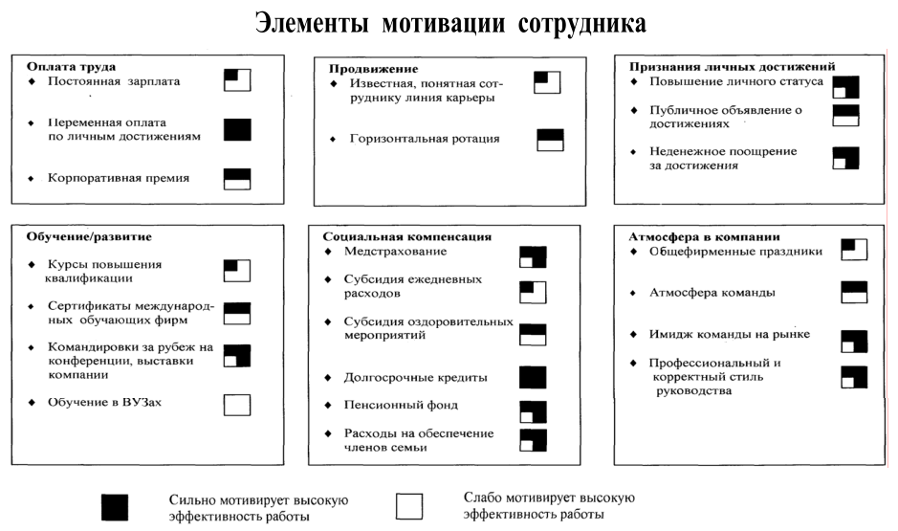
Владеть | Методикой оценки эффективности реализации программы развития персонала организации | Холдинг «Глобо-авто», центральный офис ко¬торого находится в Москве, имеет 5 дочерние компании, 10 филиалов в крупнейших городах страны. Деятельность холдинга связана с закупкой и дистрибуцией автомобилей.  Стратегия холдинга — дифференциация:  • деятельность по принципу: «никто не делает лучше»;  • достижение превосходства над другими в нескольких при¬оритетных направлениях деятельности;  • широчайшие возможности для повышения квалификации своих сотрудников;  • частые инновации;  • интенсивная рекламная и торговая деятельность;  • ориентация на тесное взаимодействие и сплоченность;  • техническое превосходство;  • высочайший имидж и репутация;  • концентрация усилий на приоритетных направлениях про¬изводства и продажи автомобилей;  • достижение максимального качества производимой продук¬ции;  • концентрация усилий на реализации нововведений.  В состав службы управления персоналом холдинга «Глобо-авто» входит отдел обучения, который совместно с функциональными и линейными руководителями широко использует имеющиеся возможности для проведения обучения с использованием как ме¬тодов обучения на рабочем месте, так и вне его. Учебный процесс в холдинге организован таким образом, что он перестал ограни¬чиваться только передачей обучающимся необходимой суммы знаний и навыков по специальности, а направлен на развитие у них способности и желания осваивать новые знания, овладевать смежными специальностями, усиливает творческий элемент в обучении.  На данный момент в холдинге возникла необходимость провести обучение нескольких работников:  Работник 1 (30 лет). Месяц назад стал занимать должность за-местителя управляющего автоцентра. Начинал с продавца отдела рознич-ной торговли. Затем был консультантом, од¬новременно с приобретением практического опыта по работе с клиентами получил высшее профильное образование в области маркетинга. Окончив ВУЗ, хотел перейти в технологический от дел, однако освободилось место менеджера по оптовым поставкам региональным дилерам. Работник за то время, пока трудился, во-первых, хорошо изучил рынок, приобрел навы¬ки в определении приоритетности поставок, а во-вторых, хорошо зарекомендовал себя как инициативный, грамотный и ответствен¬ный исполнитель.  Со временем освоился в данной должности, показал высокие результаты своего труда по данному направлению работы. В свя¬зи с освобождением должности заместителя управляющего роз¬ничной аптечной сетью руководство приняло решение назначить работника на данную должность и зачислить его в перспективный резерв руководящего состава.  Однако работник, специализировавшийся только на одном направлении продаж, несколько растерялся, ознакомившись на новом рабочем месте со своими функциями по управлению тор¬говыми представительствами.  Работник 2 (22 года). Со следующего дня начинает работать в стартовой должности менеджера-консультанта. Закончил ВУЗ по специальности «Эксплуатация транспортных средств». Имеет опыт работы в пределах производственной практики в одном из автотранспортных организаций. Во время практики столкнулся с тем, что, по¬лучив достаточные знания из области точных наук, не обладает ка¬чествами гуманитария, необходимых для успешной работы в тор¬говой организации.  Работник 3 (40 лет). Ведущий сотрудник научно-исследователь¬ской лаборатории логистики холдинга. Закончил вуз по специальности «Промышленная логистика». Стаж работы в данной отрасли 10 лет, из них в данной ком¬пании — 8 лет. Главный технолог сообщил ему, что для поддержания конкурентоспособности руководство фирмы приня¬ло решение о изменении стратегии распределения финансовых потоков. Требуется просчитать требуемые капиталовложения и риски.  Определить потребности каждого из работников. Разработать персональную образовательную программу.
ПК-30 способность использовать приемы и методы работы с персоналом, методы оценки качества и результативности труда персонала
Знать | Классификацию и особенности реализации разных стилей управления коллективом | Перечень вопросов к зачету:  - Роль руководителя  - Производственные и социально-психологические трудности в работе руководителя  - Кадровый аудит  - Кодекс поведения и рекомендации руководителю  - Современные методы оценки результатов труда персонала  - Стили руководства
Уметь | Формулировать требования к должностным позициям, в том числе качественные и количественные показатели эффективности | Деловая игра: требуется разработать должностные и квалификационные требовавания, а также показатели оценки эффективности деятельности к следующим штатным позициям  - специалист по логистике  - специалист по маркетингу  - специалист по закупкам  - специалист по рекламе  - специалист по организации перевозок
Владеть | Методиками проведения собеседования с претендентами на должности и аттестации работников | - Составить план проведения формализованного и слабоформализованного собеседования.  - Разработать методики и привести примеры оценки указанных характеристик персонала в процессе аттестации:  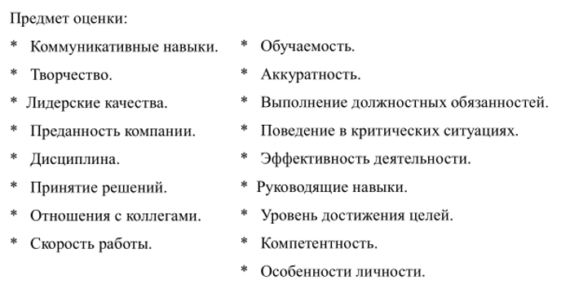
ПК-31 способность к кооперации с коллегами по работе в коллективе, к совершенствованию документооборота в сфере планирования и управления оперативной деятельностью транспортной организации
Знать | Требования к составлению должностных инструкций, рабочих регламентов и трудовых договоров | Перечень вопросов к зачету:  - Иерархия нормативно-правовых актов, релгаментирующих трудовые отношения.  - Структура должностной инструкции  - Законодательная основа выбытия персонала  - Методика проведения хронометража и фотографии рабочего дня  - Трудоваые споры  - Введение в должность
Уметь | Составлять картограмму документооборота транспортной компании и выявлять направления по его совершенствованию | В соответствии со стандартом IDEF0 составить картограмму бизнес-процессов:  - прием нового сотрудника на работу  - участие работника в подсистеме развития кадров  - управление карьерой сотрудника и т.д.  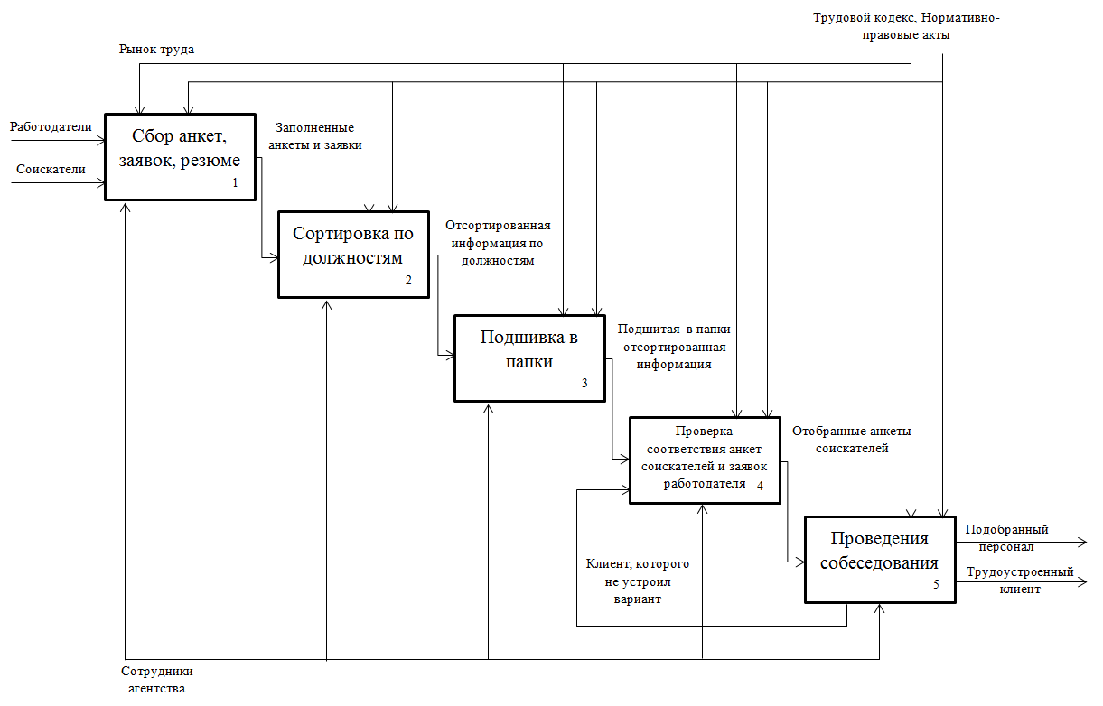
Владеть | Навыками командной работы при выработке проектных решений в области совершенствования оперативной деятельности транспортной организации | Деловая игра: Вы являетесь менеджером по управлению персоналом крупного предприятия, на котором работает 3000 человек. Два года назад лично вами была принята на работу группа выпускников различных учебных заведений. Сегодня на совещании с сотрудниками решается вопрос о направлених работы транспортной компании-работодателя. С учетом мнений всех молодых работников необходимо сформулировать основные направления детельности.  АНДРЕЙ:Работает в отделе маркетинга помощником отдела снабжения. Некоторых раздражает его требовательность, но большинство считает его открытым, энергичным, симпатичным молодым человеком, ставящим перед собой конструктивные цели. Что бы он ни предлагал, имеет первостепенное значение. Однако он имеет склонность не афишировать результаты своих опросов, и поэтому его решения не представляются очевидными. Он очень сообразителен.  БОРИС: Помощник отдела снабжения. Это очень скромный, симпатичный и рассудительный парень. Над каждым проектом он работает очень скрупулезно, все досконально взвешивает. Он безусловно, заслуживает доверия. Это «великолепный помощник». Однако он не демонстрирует достаточно свои способности, чтобы подняться на более высокую ступень.  САМВЕЛ: Симпатичный и открытый южанин. Он отвечает за один из самых опасных и неприспособленных цехов завода. Мужчины, работающие в этом цехе, грубы и несговорчивы. Они принимают условия работы лишь под давлением. Самвел тратит очень много эмоций и затрачивает массу усилий, чтобы организовать работу подразделения  ЕЛЕНА: Елена, как и Самвел, отвечает за производственный цех. У нее хорошие результаты. И, кажется, она имеет к этому способности. О себе она говорит, что является карьеристкой и не собирается долго оставаться на этой должности. Елена заявила своему начальнику, что хочет занимать более высокие должности.  ИРИНА:Прошла внутрифирменное повышение квалификации по анализу систем и хочет продолжить свою работу в этой области. Но для аналитика такого класса она показывает средний уровень работы. Если со средним уровнем, то ее сообразительность и быстрота составляют всего 80%. В своем отделе она — самая медлительная. Но на предприятии не хватает аналитиков. А на рынке труда их дефицит и средний уровень зарплаты аналитиков сильно возрос.

б) Порядок проведения промежуточной аттестации, показатели и критерии оценивания:
Промежуточная аттестация по дисциплине «Управление персоналом» включает теоретические вопросы, позволяющие оценить уровень усвоения обучающимися знаний, и практические и комплексные задания, выявляющие степень сформированности умений и владений, проводится в форме зачета.
Зачет по данной дисциплине проводится в форме устного собеседования, включающее ответ на 2 теоретических вопроса и обсуждение одного делового кейса.
Показатели и критерии оценивания зачета:
– на оценку «зачтено» – обучающийся демонстрирует средний уровень сформированности компетенций: основные знания, умения освоены, но допускаются незначительные ошибки, неточности, затруднения при аналитических операциях, переносе знаний и умений на новые, нестандартные ситуации.
– на оценку «незачтено» – обучающийся демонстрирует знания не более 50% теоретического материала, допускает существенные ошибки, не может показать интеллектуальные навыки решения типовых кейсов.

8 Учебно-методическое и информационное обеспечение дисциплины (модуля)
а) Основная литература:
1. Дуракова, И. Б. Актуальные проблемы управления персоналом: моббинг : учебное пособие / И. Б. Дуракова, Е. С. Корыстина. — Москва : ИНФРА-М, 2019. — 226 с. — (Высшее образование: Магистратура). - ISBN 978-5-16-013423-9. - Текст : электронный. - URL: https://znanium.com/read?id=335847 (дата обращения: 01.09.2020). – Режим доступа: по подписке.
2. Булат, Р. Е. Документационное обеспечение управления персоналом : учебное пособие / Р. Е. Булат. — Москва : ИНФРА-М, 2019. — 234 с. + Доп. материалы [Электронный ресурс]. — (Высшее образование: Бакалавриат). - ISBN 978-5-16-010318-1. - Текст : электронный. - URL: https://znanium.com/read?id=355024 (дата обращения: 01.09.2020). – Режим доступа: по подписке.

б) Дополнительная литература:
1. Аудит и контроллинг персонала организации: Учеб. пособие / Под ред. П.Э. Шлендера. - 2-e изд., перераб. и доп. - Москва : Вузовский учебник, 2010. - 262 с. ISBN 978-5-9558-0111-7. - Текст : электронный. - URL: https://znanium.com/read?id=178865 (дата обращения: 01.09.2020). – Режим доступа: по подписке.
2. Балынская, Н. Р. Актуальные проблемы организации труда персонала : учебное пособие / Н. Р. Балынская, Л. М. Рахимова ; МГТУ. - Магнитогорск : МГТУ, 2017. - 1 электрон. опт. диск (CD-ROM). - Загл. с титул. экрана. - URL: https://magtu.informsystema.ru/uploader/fileUpload?name=2884.pdf&show=dcatalogues/1/1134159/2884.pdf&view=true (дата обращения: 01.09.2020). - Макрообъект. - Текст : электронный. - Сведения доступны также на CD-ROM.
3. Данилина, Е. И. Инновационный менеджмент в управлении персоналом : учебник для бакалавров / Е. И. Данилина, Д. В. Горелов, Я. И. Маликова. — 2-е изд. — Москва : Издательско-торговая корпорация «Дашков и К°», 2020. - 208 с. - ISBN 978-5-394-03704-7. - Текст : электронный. - URL: https://znanium.com/read?id=358160

в) Методические указания:
1. Введение в специальность "Управление персоналом" : учебное пособие / Н. Р. Балынская, В. М. Гафурова, С. В. Коптякова, И. В. Риттер ; МГТУ. - Магнитогорск : МГТУ, 2016. - 1 электрон. опт. диск (CD-ROM). - Загл. с титул. экрана. - URL: https://magtu.informsystema.ru/uploader/fileUpload?name=2565.pdf&show=dcatalogues/1/1130367/2565.pdf&view=true (дата обращения: 01.09.2020). - Макрообъект. - Текст : электронный. - Сведения доступны также на CD-ROM.
2. Коптякова, С. В. Оценка и аттестация персонала : учебно-методическое пособие / С. В. Коптякова, Т. В. Майорова ; МГТУ. - Магнитогорск : МГТУ, 2017. - 1 электрон. опт. диск (CD-ROM). - Загл. с титул. экрана. - URL: https://magtu.informsystema.ru/uploader/fileUpload?name=3065.pdf&show=dcatalogues/1/1135094/3065.pdf&view=true (дата обращения: 01.09.2020). - Макрообъект. - Текст : электронный. - Сведения доступны также на CD-ROM.

г) Программное обеспечение и Интернет-ресурсы:

Наименование ПО | № договора | Срок действия лицензии
MS Windows 7 | Д-1227 от 08.10.2018  Д-757-17 от 27.06.2017 | 11.10.2021  27.07.2018
MS Office 2007 | №135 от 17.09.2007 | бессрочно
7Zip | свободно распространяемое | бессрочно
FAR Manager | свободно распространяемое | бессрочно

Профессиональные базы данных и информационные справочные системы
Название курса | Ссылка
Национальная информационно-аналитическая система – Российский индекс научного цитирования (РИНЦ) | URL: https://elibrary.ru/project_risc.asp
Поисковая система Академия Google (Google Scholar) | URL: https://scholar.google.ru/
Информационная система - Единое окно доступа к информационным ресурсам | URL: http://window.edu.ru/
Федеральное государственное бюджетное учреждение «Федеральный институт промышленной собственности» | URL: http://www1.fips.ru/
Электронные ресурсы библиотеки МГТУ им. Г.И. Носова | URL: http://magtu.ru8085/marcweb2/Default.asp
Международная наукометрическая реферативная и полнотекстовая база данных научных изданий «Web of science» | URL: http://webofscience.com
Международная реферативная и полнотекстовая справочная база данных научных изданий «Scopus» | URL: http://scopus.com
Международная база полнотекстовых журналов Springer Journals | URL: http://link.springer.com/
Международная база справочных изданий по всем отраслям знаний SpringerReferance | URL: http://www.springer.com/references

9 Материально-техническое обеспечение дисциплины (модуля)
Материально-техническое обеспечение дисциплины включает:
Тип и название аудитории | Оснащение аудитории
Учебные аудитории для проведения занятий лекционного типа | Мультимедийные средства хранения, передачи и представления информации, доска
Учебные аудитории для проведения практических занятий, занятий семинарского типа, групповых и индивидуальных консультаций, текущего контроля и промежуточной аттестации | Мультимедийные средства хранения, передачи и представления информации, доска
Помещения для проведения самостоятельной работы обучающихся | Персональные компьютеры с пакетом MS Office, выходом в Интернет и с доступом в электронную информационно-образовательную среду университета
Помещения для хранения и профилактического обслуживания учебного оборудования | Стеллажи для хранения учебно-методической документации, учебного оборудования и учебно-наглядных пособий

